МИНИCTEPCTBO НАУКИ И ВЫСШЕГО ОБРАЗОВАНИЯ РОССИЙСКОЙ ФЕДЕРАЦИИ ФЕДЕРАЛЬНОЕ ГОСУДАРСТВЕННОЕ АВТОНОМНОЕ ОБРАЗОВАТЕЛЬНОЕ УЧРЕЖДЕНИЕ ВЫСШЕГО ОБРАЗОВАНИЯ

«СЕВЕРО-КАВКАЗСКИЙ ФЕДЕРАЛЬНЫЙ УНИВЕРСИТЕТ»

**Кафедра прикладной информатики**

ОТЧЕТ ПО ЛАБОРАТОРНОЙ РАБОТЕ № 2

ДИСЦИПЛИНЫ «Информационно-коммуникационные технологии»

НА ТЕМУ:

**Выполнение задачи однофакторного дисперсионного анализа с использованием табличного процессора Excel**

**Выполнил:**

студент группы ПИН-б-о-21-1

Стороежнко Артем Владимирович

Проверил: ассистент кафедры прикладной информатики

Мартыновская А.С.

Ставрополь, 2023

**Цель работы:** научиться проводить однофакторный дисперсионный анализ, используя встроенные инструменты Excel, а также получить навыки применения однофакторного дисперсионного анализа в программе Mathcad.

Первые 11 заданий были выполнены с использованием табличного процессора Excel. Для проведения однофакторного дисперсионного анализа использовалась функция «Данные» → «Анализ данных» → «Однофакторный дисперсионный анализ».

Задание 1

Необходимо было установить, являются ли различия в среднем времени работы динамиков между производителями мобильных устройств значимыми. Исходные данные показаны на рисунке 1, результаты дисперсионного анализа – на рисунке 2.

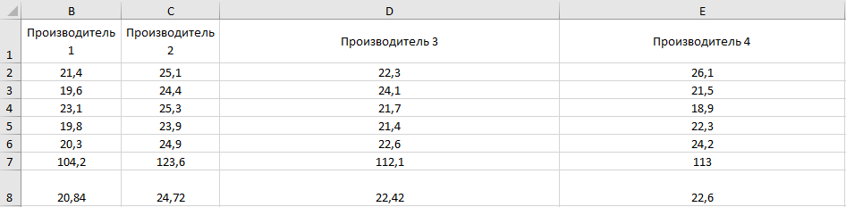

Рисунок 1 – Исходные данные для задания 1

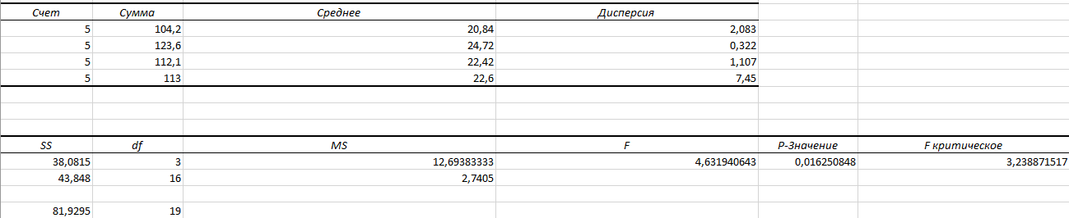

Рисунок 2 – Результаты дисперсионного анализа

Расчетное значение F – критерия, равное 4,63 больше табличного, равного 3,24, поэтому нулевая гипотеза о случайном характере зависимости времени работы динамиков от производителя отклоняется.

Значение эмпирического корреляционного отношения равно 0,68, что означает, что между временем работы динамиков и фирмой – производителем существует умеренно тесная связь.

Коэффициент детерминации равен 0,46, то есть время работы динамиков зависит на 46% от фирмы – производителя и на 54% от других факторов.

Задание 2

Необходимо было проверить нулевую гипотезу о влиянии фактора на качество объекта. Исходные данные приведены на рисунке 3, результаты дисперсионного анализа приведены на рисунке 4.

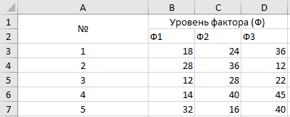

Рисунок 3 – Исходные данные для задания 2

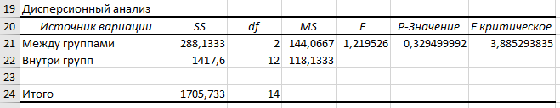

Рисунок 4 – Результаты дисперсионного анализа

Расчетное значение F – критерия Фишера меньше табличного, следовательно, нулевая гипотеза о случайном характере отклонений в качестве объекта в зависимости от фактора принимается.

Задание 3

Необходимо было установить, влияет ли методика изучения материала на степень его усвоения, определить степень этого влияния и узнать, есть ли статистически значимая тенденция возрастания показателей в порядке «первоисточник» - «учебник» - «компьютер». Исходные данные приведены на рисунке 5, результаты анализа – на рисунке 6.

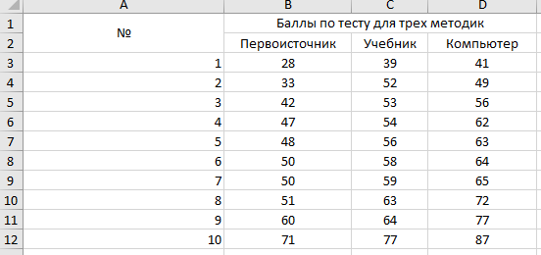

Рисунок 5 – Исходные данные для задания 3

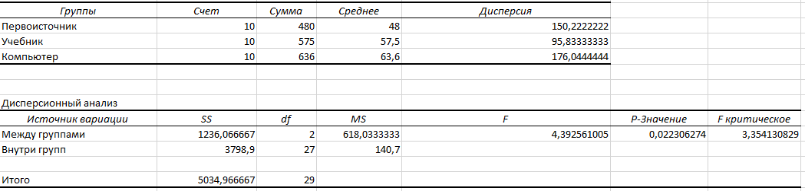

Рисунок 6 – Результаты дисперсионного анализа для задания 3

Расчетное значение F - критерия больше табличного, следовательно нулевая гипотеза о случайном характере отклонений в степени усвоения материала от источника отклоняется.

Значение эмпирического корреляционного отношения равно 0,5, что означает, что между методикой обучения и степенью усвоения материала существует умеренная связь.

Коэффициент детерминации равен 0,25, что означает, что степень усвоения материала зависит на 25% от методики обучения и на 75% от других факторов.

Задание 4

Необходимо было установить степень влияния различных технологий по выращивания сельскохозяйтсвенной культуры на ее урожайность. Исходные данные приведены на рисунке 7. Результаты анализа – на рисунке 8.

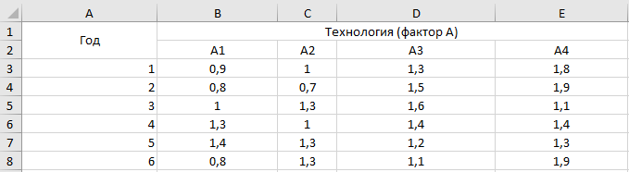

Рисунок 7 – Исходные данные для задания 4

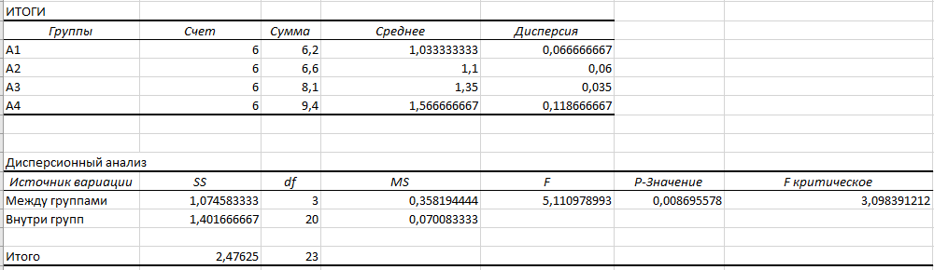

Рисунок 8 – Результаты дисперсионного анализа для задания 4

Так как расчетное значение F – критерия больше табличного, нулевая гипотеза о случайном характере отклонений урожайности для разных технологий отвергается.

Значение эмпирического корреляционного отношения равно 0,66, что означает, что между урожайностью культуры и используемой технологией существует умеренно тесная связь.

Коэффициент детерминации равен 0,43, что означает, что урожайность культуры зависит на 43% от используемой технологии и на 57% от других факторов.

Задание 5

Требуется оценить влияние квалификации наладчиков на рассеяние диаметров изготавливаемых ими шариков. Исходные данные приведены на рисунке 9, результаты анализа – на рисунке 10.

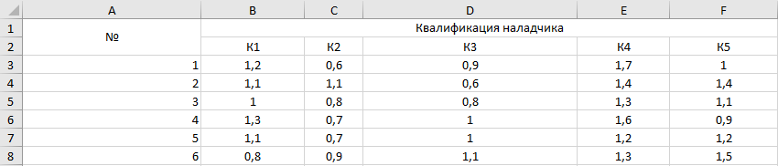

Рисунок 9 – Исходные данные для задания 5

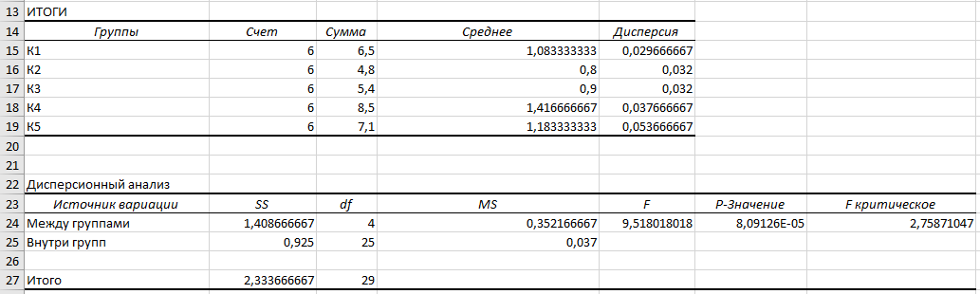

Рисунок 10 – Результаты дисперсионного анализа для задания 5

Результаты анализа показывают, что расчетное значение F- критерия равно 9,51, что значительно больше табличного, равного 2,76, а значит нулевая гипотеза о случайном характере отклонений диаметров шариков от квалификации наладчиков отвергается.

Значение эмпирического корреляционного отношения равно 0,77, что позволяет сделать вывод о том, что между рассеянием диаметров шариков и квалификацией наладчиков существует достаточно тесная связь.

Коэффициент детерминации равен 0,6, что значит, что диаметр шариков зависит на 60% от квалификации наладчика и на 40% от других факторов.

Задание 6

Требуется оценить влияния квалификации наладчиков на рассеяние диаметров изготавливаемых ими шариков. Исходные данные приведены на рисунке 11, результаты однофакторного дисперсионного анализа – на рисунке 12.

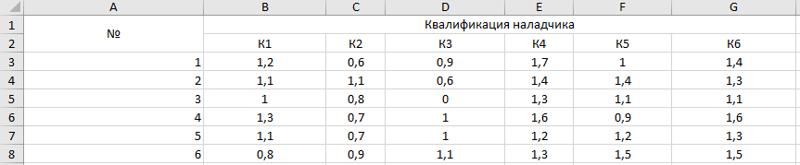

Рисунок 11 – Исходные данные для задания 6

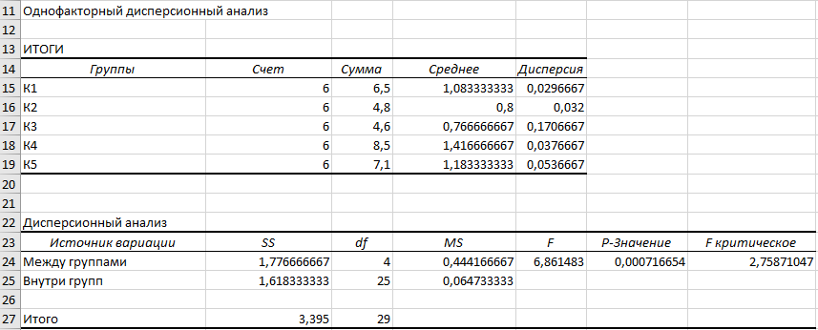

Рисунок 12 – Результаты дисперсионного анализа для задания 7

Результат дисперсинного анализа показал, что расчетное значение F – критерия больше табличного, следовательно, нулевая гипотеза ослучайном характере зависимости диаметра шариков от квалификации наладичка отклоняется.

Значение эмпирического корреляционного отношения равно 0,72, что означает, что между диаметром шариков и квалификацией наладчика существует тесная связь.

Значение коэффициента детерминации равно 0,52, что позволяет сделать вывод о том, что диаметр шариков зависит на 52% от квалификации наладчика и на 48% от других факторов.

Задание 7

Необходимо изучить влияние уровня обучения персонала на объем продаж. Исходные данные приведены на рисунке 13, результаты анализа – на рисунке 14.

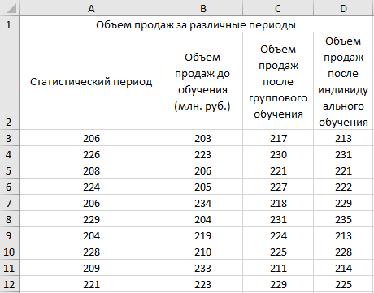

Рисунок 13 – Исходные данные для задания 7

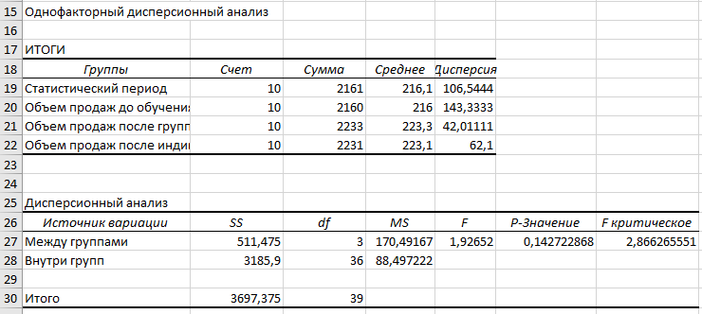

Рисунок 14 – Результаты дисперсионного анализа для задания 7

Как видно из рисунка 14, расчетное значение F – критерия меньше табличного, следовательно, можно заключить, что уровень обучения персонала не влияет на объем продаж.

Задание 8

Необходимо было выяснить, влияет ли технология изготовления мячей на расстояние, которое они пролетают. Исходные данные для анализа показаны на рисунке 15, результаты самого анализа – на рисунке 16.

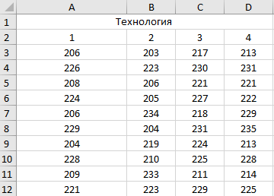

Рисунок 15 – Исходные данные для задания 8

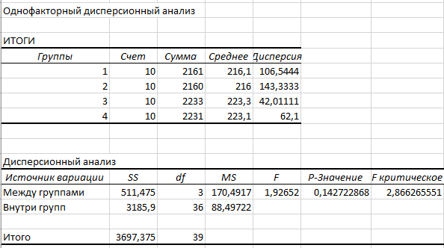

Рисунок 16 – Результат дисперсионного анализа для задания 9

Как видно из результатов анализа, расчетное значение F- критерия Фиешра меньше табличного, следовательно, нулевая гипотеза о случайном характере отклонений между расстоянием, которое пролетает мяч в зависимости от технологии его изготовления принимается.

Задание 9

Необходимо было проверить гипотезу о влиянии чистовой обработки детали на точность ее изготовления. Исходные данные привидены на рисунке 17, результаты анализа – на рисунке 18.

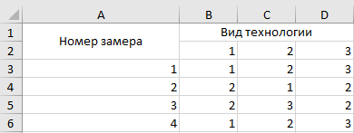

Рисунок 17 – Исходные данные для задания 9

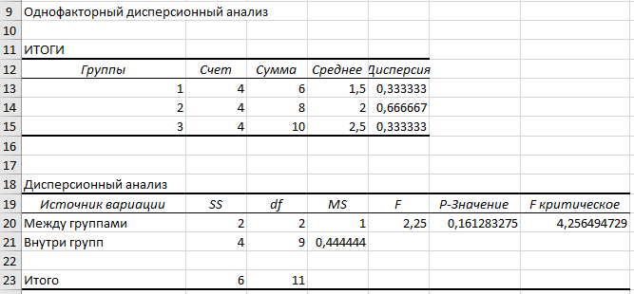

Рисунок 18 – Результаты анализа для задания 9

Результат однофакторного дисперсионного анализа показал, что расчетное значение F – критерия Фишера меньше табличного, следовательно, нулевая гипотеза о случайном характере отклонений в точности изготовления детали в зависимости от используемой технологии принимается.

Задание 10

В этом задании требовалось выяснить, влияет ли выбор рабочей группы на объем собранного картофеля. Исходные данные для анализа приведены на рисунке 19, результаты анализа – на рисунке 20.

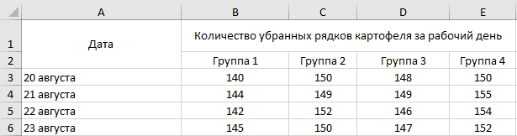

Рисунок 19 – Исходные данные для задания 10

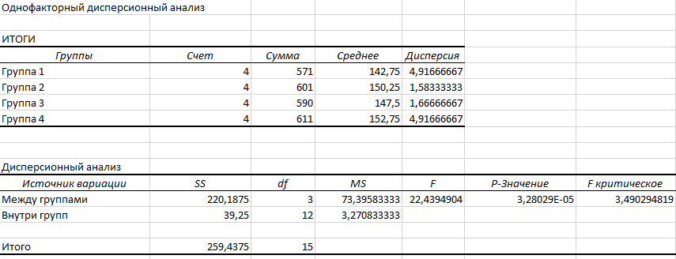

Рисунок 20 – Результат дисперсионного анализа для задания 10

Как видно из рисунка 20, расчетное значение F – критерия значительно больше табличного, что значит, что рабочая группа сильно влияет на объем собранного картофеля.

Значение эмпирического корреляционного отношения равно 0,92, что значит, что между рабочей группой и объемом собранного картофеля имеется тесная связь.

Значение коэффициента детерминации равно 0,85, что значит, что количество убранных рядков картофеля зависит на 85% от рабочей группы и на 15% от других факторов.

Задание 11

Необходимо было установить, достоверны ли различия прироста бычков в четырех экспириментальных группах при уровне значимости a = 0,05. Исходные данные приведены на рисунке 21, результаты анализа для них – на рисунке 22.

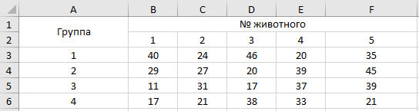

Рисунок 21 – Исходные данные для задания 11

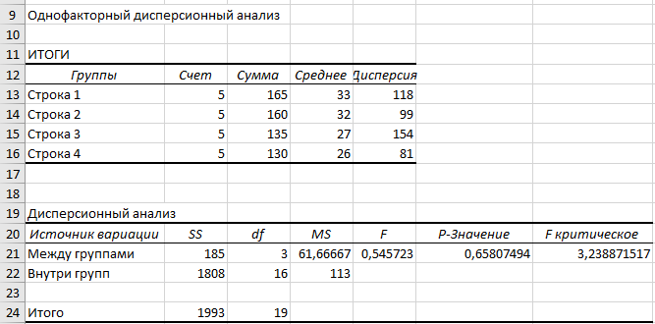

Рисунок 22 – Результаты анализа для задания 11

На основании значения расчетного F – критерия, которое меньше табличного, можно сделать вывод о том, что различия прироста бычков в зависимости от группы нельзя считать достоверными.

Оставшиеся 11 заданий были выполнены с использованием системы компьютерной алгебры Mathcad.

Сначала, были заданы необходимые формулы для проведения однофакторного дисперсионного анализа: среднее арифметическое для элементов матрицы,